**Печатное средство массовой информации органов местного самоуправления муниципального образования Елизаветинское сельское поселение Гатчинского муниципального района Ленинградской области – печатное издание**

|  |  |
| --- | --- |
| **Елизаветинский Вестник** | Герб муниципального образования  **09 декабря**  **2024 года**  **№ 60** |



**АДМИНИСТРАЦИЯ МУНИЦИПАЛЬНОГО ОБРАЗОВАНИЯ**

**ЕЛИЗАВЕТИНСКОГО СЕЛЬСКОГО ПОСЕЛЕНИЯ**

**ГАТЧИНСКОГО МУНИЦИПАЛЬНОГО РАЙОНА**

**ЛЕНИНГРАДСКОЙ ОБЛАСТИ**

**ПОСТАНОВЛЕНИЕ**

**05.12.2024г. № 597**

«О признании утратившими силу некоторых постановлений администрации муниципального образования Елизаветинского сельского поселения Гатчинского муниципального района Ленинградской области»

В соответствии с п. 2 ст. 25 Федеральный закон от 27.07.2010 № 210-ФЗ «Об организации предоставления государственных и муниципальных услуг», Федерльным законом от 06.10.2003 № 131-ФЗ «Об общих принципах организации местного самоуправления в Российской Федерации», областным законом Ленинградской области от 02.05.2024 № 50-оз «Об объединении поселений, входящих в состав Гатчинского муниципального района Ленинградской области, наделении вновь образованного муниципального образования статусом муниципального округа и о внесении изменений в областной закон «Об административно-территориальном устройстве Ленинградской области и порядке его изменения», решением совета депутатов Гатчинского муниципального округа от 15.11.2024 № 40 «Об утверждении структуры администрации Гатчинского муниципального округа Ленинградской области», руководствуясь решением совета депутатов Гатчинского муниципального округа от 22.11.2024 № 59 «О создании Елизаветинского территориального управления администрации муниципального образования Гатчинский муниципальный округ Ленинградской области», администрация Елизаветинского сельского поселения

ПОСТАНОВЛЯЕТ:

1. Признать утратившими силу:

постановление администрации № 408 от 20.08.2024 «Об утверждении Административного регламента по предоставлению муниципальной услуги «Принятие граждан на учет в качестве нуждающихся в жилых помещениях, предоставляемых по договорам социального найма»;

постановление администрации № 325 от 21.08.2023 «Об утверждении Административного регламента по предоставлению муниципальной услуги «Выдача, переоформление разрешений на право организации розничных рынков и продление срока действия разрешений на право организации розничных рынков»;

постановление администрации № 525 от 30.10.2024 «Об утверждении Административного регламента по предоставлению муниципальной услуги «Оформление согласия на передачу в поднаем жилого помещения, предоставленного по договору социального найма»;

постановление администрации № 526 от 30.10.2024 «Об утверждении Административного регламента по предоставлению муниципальной услуги «Выдача справок об отказе от преимущественного права покупки доли в праве общей долевой собственности на жилые помещения»;

постановление администрации № 408 от 04.10.2023 «Об утверждении Административного регламента по предоставлению муниципальной услуги «Признание помещения жилым помещением, жилого помещения непригодным для проживания, многоквартирного дома аварийным и подлежащим сносу или реконструкции»;

постановление администрации № 527 от 30.10.2024 «Об утверждении Административного регламента по предоставлению муниципальной услуги «Перевод жилого помещения в нежилое помещение и нежилого помещения в жилое помещение»;

постановление администрации № 409 от 20.08.2024 «Об утверждении Административного регламента по предоставлению муниципальной услуги «Согласование проведения переустройства и (или) перепланировки помещения в многоквартирном доме»;

постановление администрации № 229 от 21.05.2024 «Об утверждении Административного регламента по предоставлению муниципальной услуги «Прием в эксплуатацию после переустройства и (или) перепланировки помещения, в том числе в целях перевода жилого помещения в нежилое помещение или нежилого помещения в жилое помещение»;

постановление администрации № 410 от 20.08.2024 «Об утверждении Административного регламента по предоставлению муниципальной услуги «Присвоение адреса объекту адресации, изменение и аннулирование такого адреса»;

постановление администрации № 517 от 24.11.2023 «Об утверждении Административного регламента по предоставлению муниципальной услуги «Предоставление объектов муниципального нежилого фонда во временное владение (или) пользование без проведения торгов»;

постановление администрации № 528 от 30.10.2024 «Об утверждении Административного регламента по предоставлению муниципальной услуги «Решение вопроса о приватизации жилого помещения муниципального жилищного фонда»;

постановление администрации № 529 от 30.10.2024 «Об утверждении Административного регламента по предоставлению муниципальной услуги «Утверждение и выдача схемы расположения земельного участка или земельных участков, находящихся в муниципальной собственности на кадастровом плане территории»;

постановление администрации № 57 от 20.02.2019 «Об утверждении Административного регламента по предоставлению муниципальной услуги по выдаче разрешений на захоронение (перезахоронение) и подзахоронение на гражданских кладбищах муниципального образования (выдача разрешений на захоронение и подзахоронение на гражданских кладбищах МО);

постановление администрации № 04 от 10.01.2024 «Об утверждении Административного регламента по предоставлению муниципальной услуги «Выдача выписки из похозяйственной книги»;

постановление администрации № 530 от 30.10.2024 «Об утверждении Административного регламента по предоставлению муниципальной услуги «Оформление согласия (отказа) на обмен жилыми помещениями, предоставленными по договорам социального найма»;

постановление администрации № 531 от 30.10.2024 «Об утверждении Административного регламента по предоставлению муниципальной услуги «Предоставление земельных участков, находящихся в муниципальной собственности, на торгах»;

постановление администрации № 532 от 30.10.2024 «Об утверждении Административного регламента по предоставлению муниципальной услуги «Установление сервитута в отношении земельного участка, находящегося в муниципальной собственности»;

постановление администрации № 203 от 13.05.2024 «Об утверждении Административного регламента по предоставлению муниципальной услуги «Предоставление земельных участков, находящихся в муниципальной собственности, гражданам для индивидуального жилищного строительства, ведения личного подсобного хозяйства в границах населенного пункта, садоводства для собственных нужд, гражданам и крестьянским (фермерским) хозяйствам для осуществления крестьянским (фермерским) хозяйством его деятельности»;

постановление администрации № 204 от 13.05.2024 «Об утверждении Административного регламента по предоставлению муниципальной услуги «Предоставление земельного участка, находящегося в муниципальной собственности, в собственность, аренду, постоянное (бессрочное) пользование, безвозмездное пользование без проведения торгов»;

постановление администрации № 533 от 30.10.2024 «Об утверждении Административного регламента по предоставлению муниципальной услуги «Предоставление информации об объектах учета, содержащейся в реестре муниципального имущества»;

постановление администрации № 411 от 20.08.2024 «Об утверждении Административного регламента по предоставлению муниципальной услуги «Предоставление разрешения (ордера) на производство земляных работ»;

постановление администрации № 534 от 30.10.2024 «Об утверждении Административного регламента по предоставлению муниципальной услуги «Предварительное согласование предоставления земельного участка, находящегося в муниципальной собственности»;

постановление администрации № 535 от 30.10.2024 «Об утверждении Административного регламента по предоставлению муниципальной услуги «Перераспределение земель и (или) земельных участков, находящихся в муниципальной собственности и земельных участков, находящихся в частной собственности»;

постановление администрации № 536 от 30.10.2024 «Об утверждении Административного регламента администрации Елизаветинского сельского поселения Гатчинского муниципального района Ленинградской области по предоставлению муниципальной услуги «Предоставление информации о форме собственности на недвижимое и движимое имущество, земельные участки, находящиеся в собственности муниципального образования, включая предоставление информации об объектах недвижимого имущества, находящихся в муниципальной собственности и предназначенных для сдачи в аренду»;

постановление администрации № 519 от 24.11.2023 «Об утверждении Административного регламента по предоставлению муниципальной услуги «Предоставление права на размещение нестационарного торгового объекта на территории муниципального образования Елизаветинское сельское поселение Гатчинского муниципального района Ленинградской области»;

постановление администрации № 412 от 20.08.2024 «Об утверждении Административного регламента по предоставлению муниципальной услуги «Приватизация имущества, находящегося в муниципальной собственности, в соответствии с Федеральным законом от 22 июля 2008 года № 159-ФЗ «Об особенностях отчуждения движимого и недвижимого имущества, находящегося в государственной или в муниципальной собственности и арендуемого субъектами малого и среднего предпринимательства, и о внесении изменений в отдельные законодательные акты Российской Федерации»;

постановление администрации № 181 от 14.04.2023 «Об утверждении Административного регламента по предоставлению муниципальной услуги «Выдача разрешения на использование земель или земельного участка, находящихся в муниципальной собственности (государственная собственность на которые не разграничена), без предоставления земельного участка и установления сервитута, публичного сервитута»;

постановление администрации № 436 от 11.10.2023 «Об утверждении Административного регламента администрации муниципального образования Елизаветинского сельского поселения Гатчинского муниципального района Ленинградской области по предоставлению муниципальной услуги «Предоставление сведений об объектах имущества, включенных в перечень муниципального имущества, предназначенного для предоставления во владение и (или) в пользование субъектам малого и среднего предпринимательства и организациям, образующим инфраструктуру поддержки субъектов малого и среднего предпринимательства»;

постановление администрации № 10 от 10.01.2024 «Об утверждении Административного регламента по предоставлению муниципальной услуги «Предоставление во владение и (или) в пользование объектов имущества, включенных в перечень муниципального имущества, предназначенного для предоставления во владение и (или) в пользование субъектам малого и среднего предпринимательства и организациям, образующим инфраструктуру поддержки субъектов малого и среднего предпринимательства, без проведения торгов»;

постановление администрации № 537 от 30.10.2024 «Об утверждении Административного регламента по предоставлению муниципальной услуги «Заключение, изменение, выдача дубликата договора социального найма жилого помещения муниципального жилищного фонда»;

постановление администрации № 538 от 30.10.2024 «Об утверждении Административного регламента по предоставлению муниципальной услуги «Предоставление садового или огородного земельного участка, находящегося в муниципальной собственности, гражданам членам садоводческих и огороднических некоммерческих организаций без проведения торгов в собственность бесплатно, в общую долевую собственность бесплатно либо в аренду»;

постановление администрации № 539 от 30.10.2024 «Об утверждении Административного регламента по предоставлению муниципальной услуги «Выдача разрешения на снос или пересадку зеленых насаждений, расположенных на земельных участках, находящихся в границах муниципального образования Елизаветинское сельское поселение Гатчинского муниципального района Ленинградской области»;

постановление администрации № 166 от 13.04.2023 «Об утверждении Административного регламента по предоставлению муниципальной услуги «Выдача разрешений на выполнение авиационных работ, парашютных прыжков, демонстрационных полетов воздушных судов, полетов беспилотных воздушных судов (за исключением полетов беспилотных воздушных судов с максимальной взлетной массой менее 0,25 кг), подъема привязных аэростатов над населенными пунктами, а также посадки (взлета) на расположенные в границах населенных пунктов площадки, сведения о которых не опубликованы в документах аэронавигационной информации»;

постановление администрации № 13 от 10.01.2024 «Об утверждении Административного регламента по предоставлению муниципальной услуги «Включение в реестр мест (площадок) накопления твёрдых коммунальных отходов»;

постановление администрации от 10.01.2024 № 14 «Об утверждении Административного регламента по предоставлению муниципальной услуги «Согласование создания места (площадки) накопления твёрдых коммунальных отходов»;

постановление администрации от 13.05.2024 № 206 «Об утверждении Административного регламента по предоставлению муниципальной услуги «Выдача разрешений на проведение работ по сохранению объектов культурного наследия муниципального значения»;

постановление администрации от 30.10.2024 № 540 «Об утверждении Административного регламента по предоставлению муниципальной услуги «Предварительное согласование предоставления гражданину земельного участка, находящегося в муниципальной собственности, на котором расположен гараж, возведенный до дня введения в действие Градостроительного кодекса Российской Федерации»;

постановление администрации от 30.10.2024 № 541 «Об утверждении Административного регламента по предоставлению муниципальной услуги «Предоставление гражданину в собственность бесплатно земельного участка, находящегося в муниципальной собственности Елизаветинского сельского поселения, на котором расположен гараж, являющийся объектом капитального строительства и возведенный до дня введения в действие Градостроительного кодекса Российской Федерации»;

постановление администрации от 30.10.2024 № 542 «Об утверждении Административного регламента по предоставлению муниципальной услуги «Предоставление земельного участка, находящегося в муниципальной собственности, в собственность бесплатно»;

постановление администрации от 20.08.2024 № 413 «Об утверждении Административного регламента по предоставлению муниципальной услуги «Установка информационной вывески, согласование дизайн-проекта размещения вывески на территории муниципального образования Елизаветинское сельское поселение Гатчинского муниципального района Ленинградской области»;

постановление администрации от 30.10.2024 № 543 «Об утверждении Административного регламента по предоставлению муниципальной услуги «Принятие решения об использовании земель или земельных участков, находящихся в муниципальной собственности Елизаветинского сельского поселения, для возведения гражданами гаражей, являющихся некапитальными сооружениями, либо для стоянки технических средств или других средств передвижения инвалидов вблизи их места жительства»;

постановление администрации от 11.10.2023 № 439 «Об утверждении Административного регламента администрации муниципального образования Елизаветинского сельского поселения Гатчинского муниципального района Ленинградской области по предоставлению муниципальной услуги «Признание садового дома жилым домом и жилого дома садовым домом»;

постановление администрации от 30.10.2024 № 544 «Об утверждении Административного регламента по предоставлению муниципальной услуги «Установление публичного сервитута в отношении земельных участков и (или) земель, расположенных на территории муниципального образования Елизаветинского сельского поселения Гатчинского муниципального района Ленинградской области, для их использования в целях, предусмотренных подпунктами 1-7 пункта 4 статьи 23 Земельного кодекса Российской Федерации»;

постановление администрации от 30.10.2024 № 545 «Об утверждении Административного регламента по предоставлению муниципальной услуги «Предварительное согласование предоставления гражданину в собственность бесплатно земельного участка, находящегося в муниципальной собственности, на котором расположен жилой дом, возведенный до 14 мая 1998 года»;

постановление администрации от 30.10.2024 № 546 «Об утверждении Административного регламента по предоставлению муниципальной услуги «Предоставление гражданину в собственность бесплатно либо в аренду земельного участка, находящегося в муниципальной собственности, на котором расположен жилой дом, возведенный до 14 мая 1998 года»;

постановление администрации от 13.10.2022 № 426 «Об утверждении Административного регламента по предоставлению муниципальной услуги «Согласование проведения ярмарки на публичной ярмарочной площадке на территории муниципального образования Елизаветинское сельское поселение Гатчинского муниципального района Ленинградской области»;

постановление администрации от 10.01.2024 № 17 «Об утверждении Административного регламента по предоставлению муниципальной услуги «Согласование проекта рекультивации земель (проекта консервации земель) в отношении земель и земельных участков, находящихся в муниципальной собственности»;

постановление администрации от 08.04.2024 № 138 «Об утверждении Административного регламента по предоставлению муниципальной услуги «Прекращение права постоянного (бессрочного) пользования или права пожизненного наследуемого владения земельным участком, находящимся в муниципальной собственности, при отказе землепользователя (землевладельца)»;

постановление администрации от 04.08.2021 № 274 «Об утверждении административного регламента по предоставлению муниципальной услуги: организация установления, прекращения, приостановления, возобновления, расчета и перерасчета пенсии за выслугу лет муниципальным служащим и доплаты к пенсии лицам, замещавшим муниципальные должности, в муниципальном образовании Елизаветинское сельское поселение Гатчинского муниципального района Ленинградской области»;

постановление администрации от 22.01.2016 № 13 «Об утверждении административного регламента предоставления муниципальной услуги «Организация культурно-досуговой обеспечение доступа к самодеятельному художественному творчеству муниципального образования сельского поселения Гатчинского муниципального района Ленинградской области»;

постановление администрации 22.04.2016 № 123 «О внесении изменений в постановление администрации от 22.01.2016 года № 13 «Об утверждении административного регламента предоставления муниципальной услуги «Организация культурно-досуговой деятельности обеспечение доступа к самодеятельному художественному творчеству муниципального образования Елизаветинского сельского поселения Гатчинского муниципального района Ленинградской области»;

постановление администрации от 17.05.2021 № 170 «Об утверждении Административного регламента предоставления муниципальной услуги «Прием заявлений, документов для признания граждан нуждающимися в улучшении жилищных условий, для участия в мероприятиях, предусмотренных федеральными, региональными и муниципальными целевыми программами»;

постановление администрации от 20.02.2019 № 56 «Об утверждении Административного регламента по предоставлению администрацией муниципального образования Елизаветинского сельского поселения муниципальной услуги «Организация ритуальных услуг»;

постановление администрации от 04.08.2021 № 273 «Об утверждении Административного регламента по предоставлению администрацией муниципального образования Елизаветинского сельского поселения муниципальной услуги «Прием заявлений, документов для предоставления гражданам жилых помещений жилищного фонда коммерческого использования Елизаветинского сельского поселения»;

постановление администрации от 13.02.2024 № 71 «Об утверждении реестра муниципальных услуг (функций), администрацией муниципального образования Елизаветинского сельского поселения Гатчинского муниципального района Ленинградской области».

2. Ведущему специалисту отдела по вопросам местного самоуправления ознакомить работников администрации Елизаветинского сельского поселения с настоящим постановлением под роспись.

3. Настоящее постановление опубликовать в печатном издании «Елизаветинский вестник» и разместить на официальном сайте Елизаветинского сельского поселения в сети Интернет (http://елизаветинское.рф/).

4. Настоящее постановление вступает в силу с 01.01.2025 года.

5. Контроль за исполнением настоящего постановления возложить на исполняющего обязанности главы администрации Елизаветинского сельского поселения.

И.О. главы администрации

Елизаветинского сельского поселения В.В. Зубрилин

**\*\*\***

**ИЗВЕЩЕНИЕ**

**О внесении изменений в постановление Правительства Ленинградской области от 08.11.2021 № 706 «Об утверждении результатов определения кадастровой стоимости объектов недвижимости (за исключением земельных участков), расположенных на территории Ленинградской области»**

В Ленинградской области согласно статье 14 Федерального закона от 03.07.2016 № 237-ФЗ «О государственной кадастровой оценке» (далее – Федеральный закон № 237 ФЗ) на основании распоряжения Правительства Ленинградской области от 06.12.2019 № 818-р «О проведении государственной кадастровой оценки в Ленинградской области» в 2021 году Государственным бюджетным учреждением Ленинградской области «Ленинградское областное учреждение кадастровой оценки» (далее – ГБУ ЛО «ЛенКадОценка») проведена государственная кадастровая оценка объектов недвижимости (за исключением земельных участков), расположенных на территории Ленинградской области.

Результаты определения кадастровой стоимости утверждены постановлением Правительства Ленинградской области от 08.11.2021 № 706 «Об утверждении результатов определения кадастровой стоимости объектов недвижимости (за исключением земельных участков), расположенных на территории Ленинградской области» (далее – постановление № 706).

В соответствии с частью 20 статьи 21 Федерального закона № 237-ФЗ предусмотрено, что по итогам исправления ошибок, допущенных при определении кадастровой стоимости, бюджетным учреждением в течение трех рабочих дней со дня исправления таких ошибок передаются:

1) сведения о кадастровой стоимости в уполномоченный орган субъекта Российской Федерации для внесения изменений в акт об утверждении результатов определения кадастровой стоимости, если такая кадастровая стоимость определена в результате проведения государственной кадастровой оценки;

2) акт об определении кадастровой стоимости в орган регистрации прав для внесения сведений о кадастровой стоимости в Единый государственный реестр недвижимости, если такая кадастровая стоимость определена в порядке, предусмотренном статьей 16 Федерального закона № 237-ФЗ.

При этом частью 21 статьи 21 Федерального закона № 237-ФЗ закреплено, что в случае, если ошибка допущена в рамках проведения государственной кадастровой оценки, уполномоченный орган субъекта Российской Федерации в течение двадцати рабочих дней со дня получения от бюджетного учреждения сведений о кадастровой стоимости, определенной в результате исправления такой ошибки, обеспечивает внесение соответствующих изменений в акт об утверждении результатов определения кадастровой стоимости.

Постановлением Правительства Ленинградской области от 05.12.2024 № 864 «О внесении изменений в постановление Правительства Ленинградской области от 8 ноября 2021 года № 706 «Об утверждении результатов определения кадастровой стоимости объектов недвижимости (за исключением земельных участков), расположенных на территории Ленинградской области» в постановление № 706 внесены изменения в отношении 2 объектов недвижимого имущества с кадастровыми номерами: 47:07:1044001:26423 (строка приложения 1420375), 47:26:0601008:192 (строка приложения 1942737).

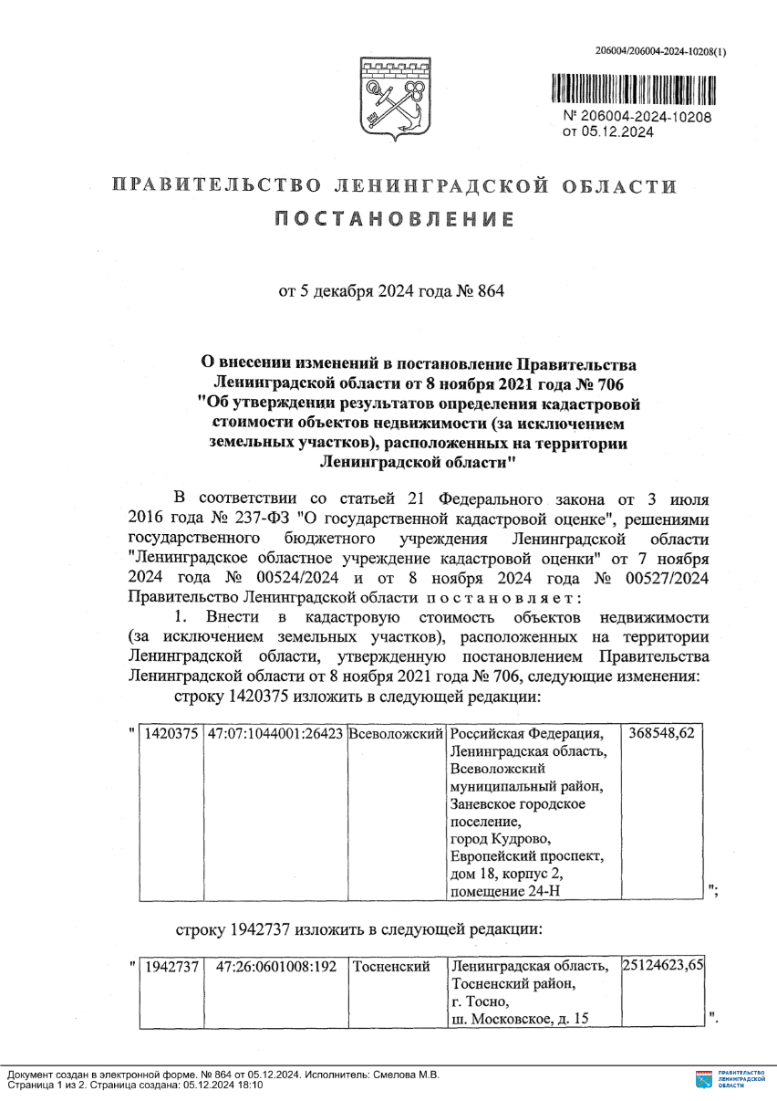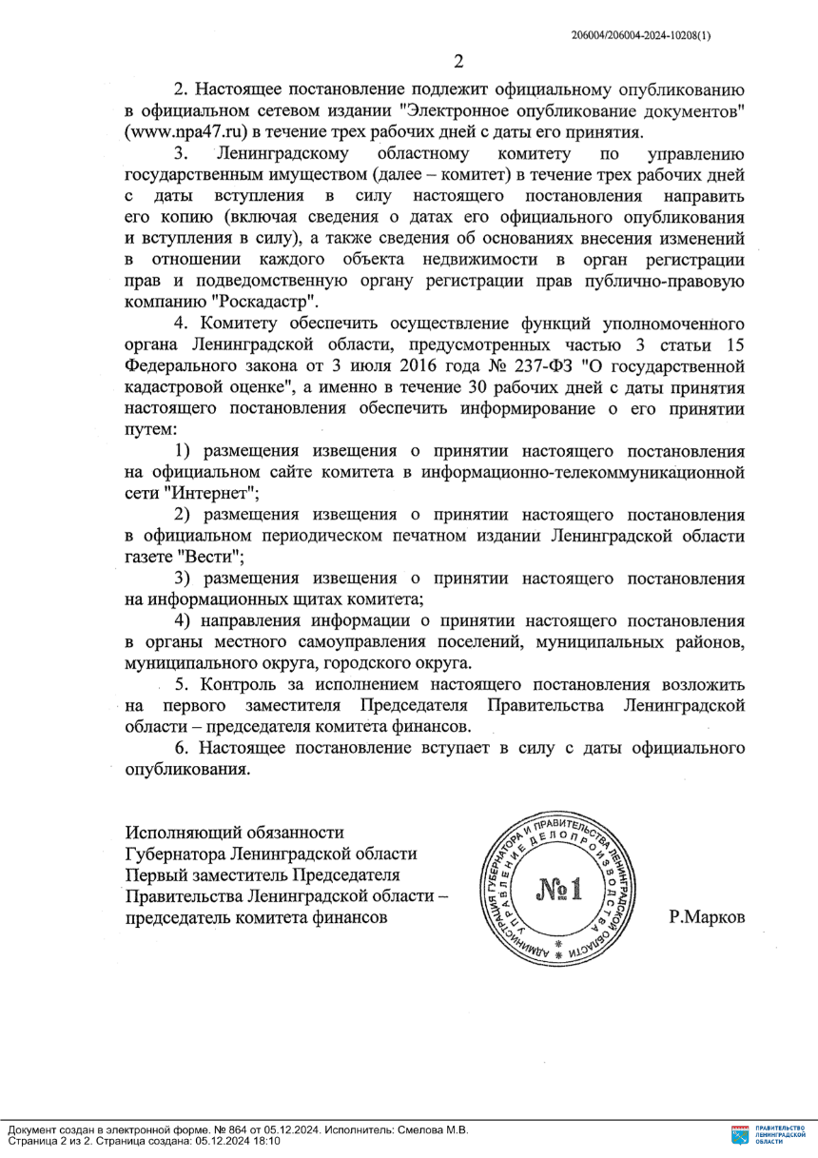

***

**ИЗВЕЩЕНИЕ**

**О внесении изменения в постановление Правительства Ленинградской области от 13 ноября 2023 года № 789 «Об утверждении результатов определения кадастровой стоимости всех учтенных в Едином государственном реестре недвижимости на территории Ленинградской области зданий, помещений, сооружений, объектов незавершенного строительства, машино-мест, за исключением случаев, предусмотренных частью 3 статьи 11 Федерального закона от 3 июля 2016 года № 237-ФЗ «О государственной кадастровой оценке»**

В Ленинградской области согласно статье 14 Федерального закона от 03.07.2016 № 237-ФЗ «О государственной кадастровой оценке» (далее – Федеральный закон № 237-ФЗ), в соответствии со статьей 6 Федерального закона от 31.07.2020 № 269-ФЗ «О внесении изменений в отдельные законодательные акты Российской Федерации» и на основании распоряжения Правительства Ленинградской области от 5 апреля 2021 года № 168-р «О проведении государственной кадастровой оценки в Ленинградской области» в 2023 году Государственным бюджетным учреждением Ленинградской области «Ленинградское областное учреждение кадастровой оценки» (далее – ГБУ ЛО «ЛенКадОценка») проведена государственная кадастровая оценка всех учтенных в Едином государственном реестре недвижимости на территории Ленинградской области зданий, помещений, сооружений, объектов незавершенного строительства, машино-мест, за исключением случаев, предусмотренных частью 3 статьи 11 Федерального закона № 237-ФЗ.

Результаты определения кадастровой стоимости утверждены постановлением Правительства Ленинградской области от 13.11.2023 № 789 «Об утверждении результатов определения кадастровой стоимости всех учтенных в Едином государственном реестре недвижимости на территории Ленинградской области зданий, помещений, сооружений, объектов незавершенного строительства, машино-мест, за исключением случаев, предусмотренных частью 3 статьи 11 Федерального закона от 3 июля 2016 года № 237-ФЗ «О государственной кадастровой оценке».

В соответствии с частью 20 статьи 21 Федерального закона № 237-ФЗ предусмотрено, что по итогам исправления ошибок, допущенных при определении кадастровой стоимости, бюджетным учреждением в течение трех рабочих дней со дня исправления таких ошибок передаются:

1) сведения о кадастровой стоимости в уполномоченный орган субъекта Российской Федерации для внесения изменений в акт об утверждении результатов определения кадастровой стоимости, если такая кадастровая стоимость определена в результате проведения государственной кадастровой оценки;

2) акт об определении кадастровой стоимости в орган регистрации прав для внесения сведений о кадастровой стоимости в Единый государственный реестр недвижимости, если такая кадастровая стоимость определена в порядке, предусмотренном статьей 16 Федерального закона № 237-ФЗ.

При этом частью 21 статьи 21 Федерального закона № 237-ФЗ закреплено, что в случае, если ошибка допущена в рамках проведения государственной кадастровой оценки, уполномоченный орган субъекта Российской Федерации в течение двадцати рабочих дней со дня получения от бюджетного учреждения сведений о кадастровой стоимости, определенной в результате исправления такой ошибки, обеспечивает внесение соответствующих изменений в акт об утверждении результатов определения кадастровой стоимости.

Постановлением Правительства Ленинградской области от 06.12.2024 № 873 в постановление Правительства Ленинградской области от 13.11.2023 № 789 «Об утверждении результатов определения кадастровой стоимости всех учтенных в Едином государственном реестре недвижимости на территории Ленинградской области зданий, помещений, сооружений, объектов незавершенного строительства, машино-мест, за исключением случаев, предусмотренных частью 3 статьи 11 Федерального закона от 3 июля 2016 года № 237-ФЗ «О государственной кадастровой оценке» внесено изменение в отношении 1 объекта недвижимого имущества с кадастровым номером: 47:26:0601008:192 (строка приложения 2071504).

